 | Софийски университет „Св. Кл. Охридски”  Факултет по математика и информатика  Бакалавърска програма  „Софтуерно инженерство” | 

Предмет: XML технологии за семантичен Уеб
Зимен семестър, 2022/2023 год.

Тема №33: „Каталог на музеите в България - 2“

Курсов проект

Автори:
Михаил Зонев, фак. номер 62595
Васил Андреев, фак. номер 62595

януари, 2023 г.
София
Съдържание

1 Въведение 3
2 Анализ на решението 3
2.1 Работен процес 3
2.2 Структура на съдържанието 3
2.3 Тип и представяне на съдържанието 4
3 Дизайн 4
4 Тестване 4
5 Заключение и възможно бъдещо развитие 5
6 Разпределение на работата 5
7 Използвани литературни източници и Уеб сайтове 5

Въведение

Задание на проекта
Да се създаде каталог на музеите в България по региони и по видове (национални и регионални; археологически, етнографски, художествени, промишлени музеи, къщи-музеи, и др.), базиран на XML документи с текстово и графично съдържание, описващо възможните характеристики на всеки един музей от даден вид в страната. Каталогът да представя графичното съдържание чрез XML entities. Връзките в каталога – напр. между региони и музеи, и др. – да се описват чрез (съставни) ключове и референции към тях. Да сесъстави описанието на 7-8 музея и да се валидира чрез подходящо изграден за целта XML Schema документ. Създаденото XML съдържание да се представи в HTML браузер чрез CSS и XSLT, с възможност за сортиране на представените обекти по няколко от техните признаци - например по вид и по регион.

Актуалност на темата
Темата е актуална, понеже в днешно време се забалязва голям спад в интереса на предимно младите хора към историята, природните наука и музеите в България. Проекта и идеята зад него имат потенциал, след бъдещо развитие и модернизиране, да бъдат както източник на информация за любителите на музеите, така и метод за провокиране на интереса на младите хора към подобни места.

Проблем, който проектът решава
Проектът ни представлява каталог на музеи в България. С цел да демонстрираме функционалността на проекта сме представили информация за 8 музея, разпределени в 3 области. За всеки музей имаме информация за името, региона, обхват(национален, регионален, местен) , типа, изображение и описание, уебсайт, адрес и телефон за връзка. Има възможност за групиране на музеи по тяхната област, обхват или тип.

Начин, по който е решен проблема
Проектът представя събраната информация в структуриран XML файл. Връзките между музея и областта/обхвата/типа са реализиране чрез ключове и референции към тях. Изображението на всеки музей е представено чрез XML Entity. Имаме и XML Schema, която се използва за валидиране на съдържанието на XML документа. Използвайки XSLT трансформации имаме XSLT документ, който служи за преобразуването на XML документа към html документ, който може да се визуализира в браузър. Използвали сме CSS стилизиране.

Анализ на решението

Работен процес
За входно съдържание на проекта считаме данните от файла museum_cat.xml и графичните изображения от папка /images. Данните са извлечени от интернет, като източниците са посочени в т.7 от настоящия документ.
Създадена XML Schema валидира съдържанието на museum_cat.xml, а посредством XSLT файл то се трансформира и бива стилизирано от CSS.
Крайният резултат се визуализира в уеб браузър.

Структура на съдържанието
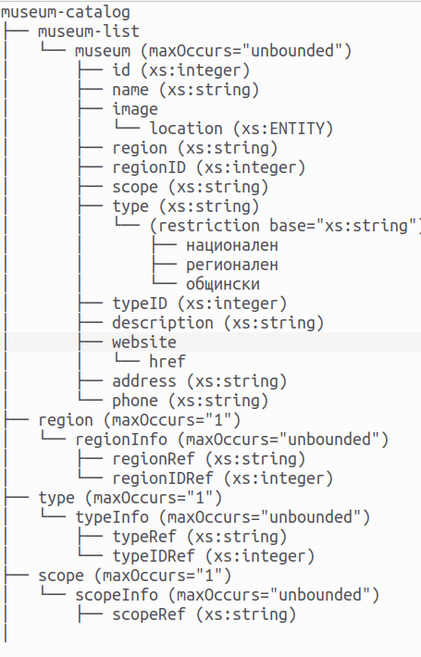
- Museum-catalog - коренов елемент
  - museum-list – списък от музеите. Той може да се съдържа най-много веднъж в Museum-catalog и съдържа:
    - museum – представлява всеки отделен музей. Може да се среща неограничен брой пъти в Museum-catalog и представя информацията за музея чрез следните елементи:
      - id – уникален идентификационен номер на музея в каталога, задължителен елемент от тип integer
      - image – изображение на музея, задължителен елемент от тип Entity
      - name – името на музея, задължителен елемент от тип string
      - regionName – името на региона, в който се намира, задължителен елемент от тип string
      - regionID - идентификационен номер на региона, в който се намира музея, задължителен елемент от тип integer
      - scope – обхват на музея, задължителен елемент от тип string
      - scopeID - идентификационен номер на обхвата на музея, задължителен елемент от тип integer
      - type – тип на музея, задължителен елемент от тип string
      - typeID - идентификационен номер на типа на музея, задължителен елемент от тип integer
      - description – описание на музея, задължителен елемент от тип string
      - websitе – уебсайт на музея, незадължителен елемент. Уебсайта е представен като комплексен тип, който е стринг и представлява връзка към уебсайта на музея.
      - Address – адрес на музея, задължителен елемент от тип string
      - phone – телефонен номер за връзка задължителен елемент от тип string
  - regionList – списък на регионите, съдържа се най-много веднъж в museum-catalog. Съдържа:
    - regionInfo – празен елемент, който под формата на атрибути (regionNameRef от string тип и regionIDRef от тип integer) съдържа информация за даден регион
  - scopeList - списък на обхватите, съдържа се най-много веднъж в museum-catalog. Съдържа:
    - scopeInfo - празен елемент, който под формата на атрибути (scopeRef от string тип и scopeIdRef от тип integer) съдържа информация за даден обхват
  - typeList - списък на типовете , съдържа се най-много веднъж в museum-catalog. Съдържа:
    - typeInfo - празен елемент, който под формата на атрибути (typeRef от string тип и typeIDRef от тип integer) съдържа информация за даден обхват

Тип и представяне на съдържанието
Самото съдържание на каталога се намира в един текстов и 8 графични файла :
- Текстов файл - museum_cat.xml – XML файл, съдържащт информацията за структурата и съдържанието на каталога. Използва charset UTF-8 и XML версия 1.0.
- Графични файлове – изображения на музеите от каталога. В папка /images, като наименованието следва следанта конвенция [id].jpg където id е число съответсващо на id на съответния музей. Общ размер - 6Мб

Дизайн
Проектът ни се състои от следните четири файла:
- museum_cat.xml – XML документ, който представя структурата на каталога и неговото съдържание. Подробно съдържание е описано в т 2.2. За представяне на връзката м/у музей и обхват/регион/тип са използвани референции към ключовете на съответния обхват/регион/тип.
- museum_cat_schema.xsd – Чрез нея можем да валидираме документа. В нея сме дефинирали всички елементи, които присъстват в йерархията на каталога, както и техните типове, евентуални атрибути и връзки с другите елементи. Ключовете на елементите регион, обхват и тип, както и референциите към тях са дефинирани с помощта на Xpath изрази.
- museum_cat_transform.xsl – Файлът, в който се съдържат инструкциите за трансформирането на xml документа museum_cat.xml до html документ.
- styles.css – Мястото, където са описани всички класове и правила за стил на обектите в документите.

Тестване
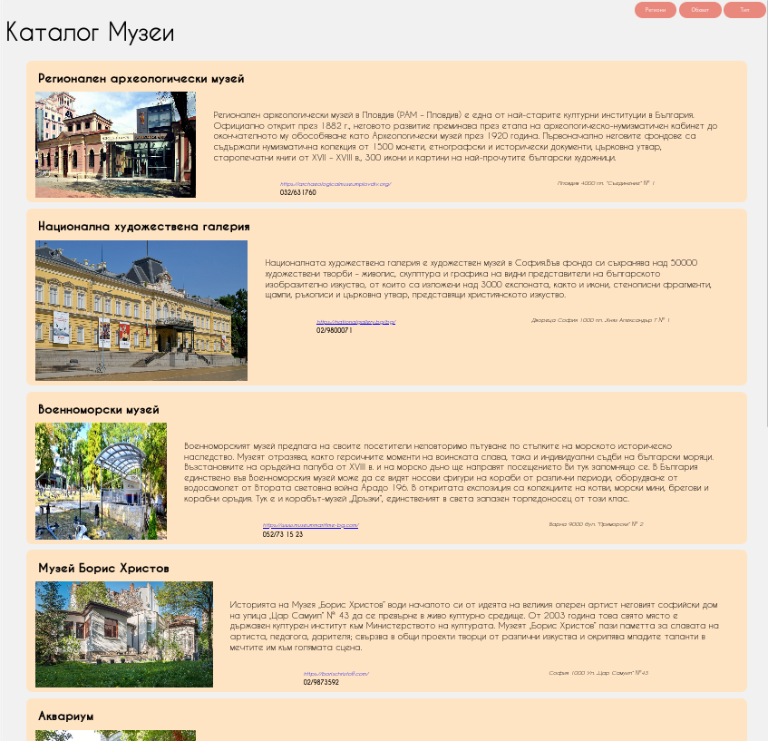

Заключение и възможно бъдещо развитие
Можем да заключим, че XML ни дава възможност за представяне на йерархични данни и връзките между тях, което го прави удобен за създаване на документи обработващи такъв тип данни. Използването на трансформации за представянето му като файл е едно от ограниченията, за което и говори факта, че повечето модерни уеб браузъри дори не поддържат тази функционалност.
В бъдеще каталогът може да се развие като се добави допълниетелна информация и изображения, както и да се добавят още други музеи.

Разпределение на работата
Работата беше разпределена според субективн наша представа за еднаква ангажираност както следва:
Михаил Зонев, 62595:
Събиране на информацията нужна за съставяне на каталога. Направа на XML и валидираща XML Schema.
Васил Андреев, 62597:
Трансформация на XML документа към HTML чрез XSLT. Изготвяне на CSS стилизиращ документ.

Използвани литературни източници и Уеб сайтове
Главната информация за проекта сме използвали от посочените в заданието източници. За допълнителни данни като описание, контакт и други сме използвали уебсайтовете на някои от музеите.
  - http://www.planinite.info/Vrazki/Muzei.htm
  - Уеб страниците на музеите са посочени в XML документа.

